Определение частоты собственных колебаний печатных плат

При расчете динамических характеристик ячеек РЭА их часто представляют в виде пластин постоянной толщины, состоящей из упругого однородного и изотропного материала. К таким пластинам можно отнести печатные платы, основания шасси и другие плоские конструкции постоянной толщины.
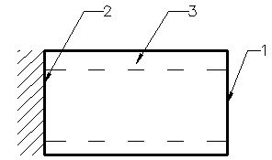Крепление пластин к опоре может быть жестким или подвижным (рис.21). При жестком закреплении нет угловых и линейных перемещений. Шарнирная опора исключает линейное перемещение, но при этом возможен поворот по опертой стороне.
Рис.21. Условное обозначение способов крепления пластин

1 – свободный край;
2 – жесткозащемленный край;
3 – свободноопертый край.
Для всех возможных способов закрепления пластины собственная частота вибрации определяется по формуле:
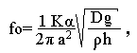
где,
D – цилиндрическая жесткость пластины, Нм;
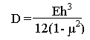
a – длина пластины, м;
Kα – коэффициент, зависящий от способа крепления печатной платы;
g – ускорение свободного падения, м/c²;
μ – коэффициент Пуассона для материала платы;
E – модуль упругости материала платы, Н/м²;
h –толщина платы, м.
Формулы для расчета коэффициентов Kα в зависимости от способа крепления печатной платы приведены в табл.5.

Способы закрепления печатных плат
Табл.5.
Эскиз закрепления  платы | Формула  для  определения  Кα | Эскиз закрепления  платы | Формула  для  определения  Кα
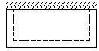 | 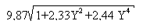 | 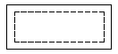 | 9,87(1+Y²)
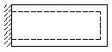 | 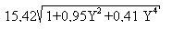 | 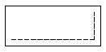 | 3,52A/B
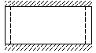 |  | 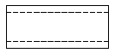 | 9,87Y²
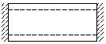 |  | 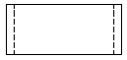 | 9,87
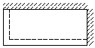 |  | 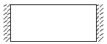 | 22,37
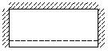 |  | 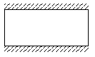 | 22,37Y²
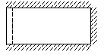 |  | 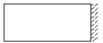 | 3,52
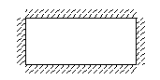 |  | 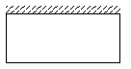 | 3,52Y²
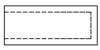 | 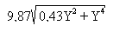 | 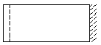 | 15,42
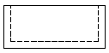 |  | 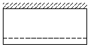 | 15,42Y²
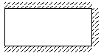 |  | 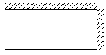
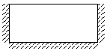 |  | 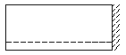
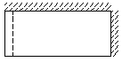 |  | 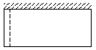
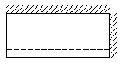 |  | 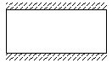
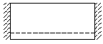 |  | 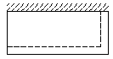
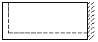 |  | 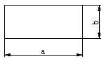 | a –большая сторона платы  b – меньшая сторона платы  Y=a/b
Kα – коэффициент, зависящий от способа крепления печатной платы;
g – ускорение свободного падения, м/c²;
μ – коэффициент Пуассона для материала платы;
E – модуль упругости материала платы, Н/м²;
h –толщина платы, м.
Реальные конструкции электронных устройств не соответствуют требованиям однородности пластины, а разновидность внутренних структур приводит к многообразию краевых условий пластин.
Для расчета частоты свободных колебаний печатных плат используют метод Рэлея-Ритца. Этот метод позволяет учесть массу радиоэлементов, размещенных на плате и получить соотношение для расчета частоты свободных колебаний платы при любых краевых условиях.
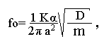
где,
a – длина пластины, м;
Kα – коэффициент, зависящий от способа крепления печатной платы;
D – цилиндрическая жесткость пластины, Нм;


μ – коэффициент Пуассона для материала платы;
E – модуль упругости материала платы, Н/м²;
h –толщина платы, м.
m – приведенные к площади пластины массы радиоэлементов и печатной платы.
Если пластина изготовлена не из стали, а из другого материала, то вводится поправочный коэффициент на материал платы:
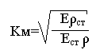
где,

Е – модуль упругости для материала платы, Н/м²;
Е_{ст} – модуль упругости для стали, Н/м²;
ρ – плотность материала платы, кг/ м³;
ρ_{ст} – плотность стали, кг/ м³.
Модуль упругости Е, коэффициент Пуассона μ, плотность материала печатной платы ρ зависят от количества слоев, их толщины и материала, поэтому такие характеристики могут быть определены экспериментально, либо расчетным путем для каждого конкретного случая. В табл. 6 приведены характеристики некоторых материалов печатных плат.

Характеристики материалов для печатных плат
Табл.6.
Марка материала | Плотность,  ρ, г/см³ | Модуль упругости, Е·10⁶, Н/см² | Коэффициент Пуассона, μ
СТЭФ | 2,47 | 3,3 | 0,279
СТЭ | 1,98 | 3,5 | 0,21
НФД | 2,32 | 3,45 | 0,23
СФ | 1,85 | 3,02 | 0,22
Сталь 20 | 7,82 | 22 | 0,25

Плотность фольгированных материалов зависит от толщины листа. С увеличением толщины листа плотность уменьшается. Так плотность стеклотекстолите СФ-2-50 изменяется следующим образом:

h,мм | 0,5 | 1 | 1,5 | 2 | 2,5 | 3
ρ,г/см³ | 3,34 | 2,47 | 2,18 | 2,03 | 1,94 | 1,89

Если печатная плата нагружена радиоэлементами, то вводится поправочный коэффициент на массу радиоэлементов.

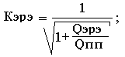
где,
Qэрэ – масса элементов, равномерно размещенных на печатной плате;
Qпп = ρ_{пп}·S_{пп}· h_{пп} – масса печатной платы;
Окончательно формула для приближенного определения собственной частоты вибрации равномерно нагруженных пластин принимает вид:
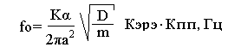
Пример:
Определить собственную частоту вибрации печатной платы, изготовленной из материала СТЭФ –2 –1,5 –35, размером 120х100 мм².
Масса элементов, размещенных на плате m_{эрэ}=35 гр =35,3∙10⁻³кг.
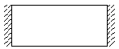Крепление печатной платы соответствует рис.22.

Рис.22

Исходные данные для расчета:
h=1,5 мм =1,5∙10⁻³м – толщина платы из марки материала;
ρ=2,47 г/см³ =2,47 ·10³кг/ м³– плотность материала платы;
μ= 0,279 – коэффициент Пуассона;
Е=3,3·10⁶ Н/см² =3,3·10¹⁰ Н/м² – модуль упругости для платы;
Е_{ст}= 22 ·10⁶ Н/см² =22 ·10¹⁰ Н/м² – модуль упругости для стали;
ρ_{ст}= 7,82 г/см³= 7,82 ·10³кг/ м³- плотность стали;
h=1,5 мм =1,5∙10⁻³м – толщина платы;
Sпп=120·10⁻³·100·10⁻³=1,2·10⁻²м² – площадь печатной платы.

1. Коэффициент, зависящий от способа крепления печатной платы выбираем из таблицы. Кα=22, 37
2. Цилиндрическая жесткость материала платы:

D=3,3·10^{10·}·(1,5∙10⁻³)³/12(1-0,279²)= 10,0646 Нм;
3. Масса печатной платы:
Qпп = ρ_{пп}·S_{пп}· h_{пп} =2,47 ·10³·1,2·10⁻²·1,5∙10⁻³=0,04446 кг.
4. Приведенная к площади пластины масса радиоэлементов и печатной платы: (Qэрэ+ Qпп)/Sпп =(35∙10⁻³+0,04446)/ 1,2·10⁻² =6,62 кг/м².
5. Коэффициент, учитывающий материал печатной платы:


Км=√ (3,3·10¹⁰∙7,82 ·10³)/ (22 ·10¹⁰∙2,47 ·10³)=0,689
6. Коэффициент, учитывающий массу радиоэлементов, размещенных на плате:

Кэрэ=1/√1+35∙10⁻³/0,04446 =0,748;
7. Определяем частоту вибрации печатной платы:

fo=22, 37/2π (120·10⁻³)²·(√10,0646/6,62)∙ 0,689∙0,748=157 Гц.

Если собственная частота вибрации превосходит частоту внешних воздействий, то условие вибропрочности выполнено. В противном случае необходимо повысить жесткость печатной платы.

